**APLIKASI ALARM SHOLAT**

**PROPOSAL**



OLEH :

**MARNI**

NIM/NIRM : 200250501028

**PROGRAM STUDI SISTEM INFORMASI**

**FAKULTAS ILMU KOMPUTER**

**UNIVERSITAS TOMAKAKA MAMUJU**

**2021**

**BAB I**

**PENDAHULUAN**

* 1. **Latar Belakang**

Pada saat sekarang ini seiring dengan perkembangan teknologi terutama dalam tingkat pengembangan mobile yang kian meningkat, salah satu perangkat mobile yang paling pesat adalah handphone. Kemajuan teknologi yang begitu pesat terutama dalam bidang informasi, bisnis, transportasi, membuat banyak orang pada masa sekarang ini yang memiliki handphone yang canggih. Handphone adalah salah satu alat komunikasi yang dapat dibawa kemana saja pengguna berada, dimana peralatan elektronik ini sebagian orang sudah menganggap sebagai kebutuhan pokok dalam menjalankan bisnisnya.

Dalam melakukan segala kegiatan yang semakin padat membuat sebagian orang tidak memprioritaskan suatu kewajiban yang seharusnya segera dekerjakan, namun kadangkala yang menjadi suatu kewajiban terlalaikan. Contohnya, yang merupakan salah satu kewajiban adalah ibadah shalat fardhu lima waktu bagi umat muslim yang kadangkala terlambat, dan juga terlupakan. Adapun salah satu faktor penyebabnya adalah terbatasnya informasi atau peringatan ketika waktu shalat fardhu lima waktu telah tiba. Misalkan ketika seorang muslim dalam perjalanan atau berada di suatu tempat dan juga daerah yang suara azan tidak terjangkau dari mesjid yang terdekat ketika waktu sholat telah tiba, maka ada kemungkinan orang di daerah tersebut tidak tahu.

Handphone saat ini tidak hanya digunakan untuk komunikasi, tetapi juga dapat digunakan sebagai media untuk : membeli tiket, mencari berita, perbankan, bahkan untuk mengoperasikan peralatan tertentu. Handphone pada saat sekarang ini sama seperti komputer, handphone pun dapat di install berbagi macam aplikasi yang diinginkan pengguna. Dari permasalahan yang telah dijelaskan di ataslah, membuat penulis tertarik untuk membangun sebuah aplikasi yaitu “**APLIKASI ALARM SHOLAT”**

* 1. **Rumusan Masalah**

Berdasarkan latar belakang yang telah di uraikan di atas maka yang menjadi rumusan masalahnya adalah :

1. Bagaimana membangun apliksi alarm sholat dan pengingat waktu sholat pada sistem operasi Android
2. Kemudahan apakah yang diperoleh dari aplikasi alarm sholat pada sistem operasi Android
   1. **Batasan Masalah**

Adapaun batasan masalah yang akan di bahas dalam pembuatan aplikasi alarm sholat ini yaitu :

1. Aplikasi akan di bangun pada sistem operasi android
2. Aplikasi ini terdiri dari pengingat waktu sholat, suara azan yang memiliki beberapa pilihan
   1. **Tujuan dan Manfaat Penelitian**
      1. **Tujuan Penelitian**

Tujuan penelitian ini didasarkan pada latar belakang serta perumusan yang telah dibuat, sehingga hal ini nantinya akan menjadi acuan untuk pembahasan selanjutnya, adapun tujuan penelitian ini yaitu sebagai berikut :

1. Menghasilkan sebuah aplikasi pengigat sholat yang dapat mempermudah umat musliam dalam melakukan ibadah sholat dengan waktu yang sesuai.
2. Dapat mengatur suara azan yang kita inginkan
   * 1. **Manfaat Penelitian**

Manfaat yang dapat dihasilkan dari penelitian ini adalah aplikasi dapat mengigatkan tentang waktunya sholat.

**BAB II**

**KAJIAN PUSTAKA**

* 1. **Alat Perancangan Sistem**

Berikut ini beberapa perngkat keras maupun lunak yang di butuhkan untuk mendukung pembuatan dan uji cobo aplikasi alarm sholat.

**2.1.1 Alat Perancangan**

1. Pc / laptop
2. Mouse
3. Handphone
   1. **Sistem Basis Data** 
      1. **Definisi dari basis data (database)**

Database atau basis data adalah kumpulan informadi yang disimpan di dalam komputer secara sistematik sehingga dapat diperiksa menggunakan suatu program komputer untuk memperoleh informasi dari basis data tersebut. Perangkat lunak yang digunakan untuk mengelola dan memanggil kueri (query) basis data disebut sistem manajemen basis data (database management system, DBMS). Sistem basis data dipelajari dalam ilmu informasi.

basis data bersifat integrated dan shared :

1. Terpadu (integrated), berkasberkas data yang ada pada basis data saling terkait (terjadi dependensi data)
2. Berbagi data (shared), data yang sama dapat dipakai oleh sejumlah pengguna dalam waktu yang bersamaan. Sering dinamakan sebagi sistem multiuser

Kegunaan utama sistem basis data adalah agar pemakai mampu menyusun suatu pandangan (view) abstraksi data. Hal ini bertujuan untuk menyederhanakan intraksi antara pengguna dengan sistemnya dan basis data dapat mempresentasikan pandangan yang berbeda kepada para pengguna, programmer, dan administratornya.

**2.2.2 Normalisasi**

Normalisasi merupakan sebuah teknik logical desain dalam sebuah basis data yang mengelompokkan atribut dari berbagai entitas dalam suatu relasi sehingga membentuk struktur relasi yang serta sebagianbesar ambiguity bisa dihilangkan.Normalisasi database terdiri dari banyak bentuk, dalam ilmu basis data ada setidaknya 9 bentuk normalisasi yang ada yaitu 1NF, 2NF, 3NF, EKNF, BCNF, 4NF, 5NF, DKNF, dan 6NF.

* + 1. **ERD**

ERD adalah model atau rancangan untuk membuat database, supaya lebih mudah dalam menggambarkan data yang memiliki hubungan atau relasi dalam bentuk sebuah desain. Dengan adanya ER diagram, maka sistem database yang terbentuk dapat digambarkan dengan lebih terstruktur dan terlihat rapi.

* + 1. **Struktur tabel**

Sekumpulan data terstruktur terdiri dari baris dan kolom yang disimpan pada suatu media penyimoanan dimana data tersebut dapat dimanipulasi (tambah, ubah, hapus) dan dapat dilihat dengan menggunakan teknik tertentu untuk menghasikan informasi yang lebih bermakna. Basis Data dijelaskan bahwa basis data terdiri dari sekumpulan data terstruktur. Data terstruktur sendiri dapat diartikan sebagai tabel pada basis data, jadi tabel merupakan untur utama dari sebuah basis data. Telah disebutkan pula bahwa tabel merupakan bagian dari basis data yang terdiri dari baris dan kolom.

* 1. **Adobe XD**

**2.3.1 Pengertian Adobe XD**

**Adobe XD adalah perangkat lunak perancang desain untuk aplikasi mobile dan web yang berbasis vektor**.Adobe XD resmi diluncurkan pada 14 Maret 2016, dengan menawarkan ragam fitur responsif serta tool-nya yang lebih familiar. Dengan keberadaan Adobe XD membuat para perancang desain aplikasi mobile tidak kesulitan menggarap pekerjaannya.

* + 1. **Kelebihan dan Kekurangan Adobe XD**

Adobe XD memiliki banyak sekali kelebihan di antaranya :

1. Prototyping tools

Dengan tools ini, maka para desainer aplikasi mobile bisa membuat alur kerja yang lebih baik dan terperinci sekaligus teratur sehingga ketika ada proyek desain lainnya, tidak akan saling mengganggu dan tetap pada jalurnya sendiri. Dengan tools ini, maka para desainer aplikasi mobile membuat membuat kerangka kerja, mockup hingga screen layouts and production untuk desain yang lainnya.

1. Asset design from Photoshop, Sketch, Illustrator

Seperti yang sudah diketahui, Adobe memiliki beberapa perangkat lunak lainnya yang juga digunakan untuk desain seperti Photoshop, Sketch dan Illustrator.Untungnya, platform ini bisa memasukkan aset desain dari perangkat lunak tersebut ke dalam proyek kamu sehingga memudahkan pekerjaan.

1. Built-in sharing

Tools ini bisa membuat kamu merekam video selama proses pengerjaan desain sehingga bisa dicek oleh desainer lainnya lewat fitur Creative Cloud.

1. Fast perfomance

Tentu saja performa yang cepat ditawarkan, sehingga berapa banyak pengerjaan yang kamu lakukan bisa berjalan dengan lancar tanpa lagging

Adapun kekurangan dari program Adobe XD yaitu,

1. Difficult animating UI

Dengan membuat prototype maka kamu bisa menunjukkan apa yang akan ditampilkan dari aplikasi mobile tersebut, namun dengan Adobe SD, tidak ada tools animasi yang support dengan Adobe XD sehingga bisa menyulitkan.

1. No CSS export

CSS export bisa membuat desainer bekerja lebih simpel lagi dan membuat pengerjaan lebih cepat juga. Namun, di dalamnya belum ada fitur ini. Padahal di dalam platform Photoshop sendiri sudah ada menggunakan plugin Zeplin.

1. Copy/Paste feature

Tentu saja di dalam perangkat lunak buatan Adobe memiliki fitur copy paste untuk desain yang sudah dibuat. Ada modifikasi yang bisa dilakukan juga di sana sehingga lebih mudah. Namun Adobe XD malah membuat fitur copy paste yang tidak mumpuni sehingga menyulitkan kinerja desainer nantinya.

1. Prototype live preview

Seperti yang sudah dijelaskan di atas, kamu bisa memberikan live preview protoype dari aplikasi mobil yang dibuat. Sayangnya, live preview prototype ini baru bisa bekerja di Mac, tidak dengan OS Windows. Hal ini cukup merugikan juga.

* 1. **Android Studio**

**2.4.1 Pengertian**

Android studio adalah sebuah software atau perangat lunak resmi yang dikeluarkan oleh geogle yang di khususkan untuk para developer aplikasi android. Melalui software yang satu ini, seorang developer dapat membuat berbagai macam aplikasi untuk android tanpa menggunakan banyak aplikasi lain karena android studio mencakup semuanya

**2.4.2 Kegunaan Android Studio**

1. Sebagai pengembangan bagi aplikasi android
2. Menciptakan, mengedit, dan mengembangkan aplikasi android
3. Android studio juga dapat digunakan untuk mengedit kode sumber dari aplikasi android
4. Menciptakan dan mengembangkan game baru yang sederhana
   1. **Waterfall**

**2.5.1 Metode Waterfall**

Metode Waterfall merupakan metode pengembangan perangkat lunak tertua sebab sifatnya yang natural. Metode Waterfall merupakan pendekatan SDLC paling awal yang digunakan untuk pengembangan perangkat lunak. Urutan dalam Metode Waterfall bersifat serial yang dimulai dari proses perencanaan, analisa, desain, dan implementasi pada sistem.

Metode ini dilakukan dengan pendekatan yang sistematis, mulai dari tahap kebutuhan sistem lalu menuju ke tahap analisis, desain, coding, testing/verification, dan maintenance. Langkah demi langkah yang dilalui harus diselesaikan satu per satu (tidak dapat meloncat ke tahap berikutnya) dan berjalan secara berurutan, oleh karena itu di sebut waterfall (Air Terjun).

**2.6 Teknik Pengumpulan Data**

Teknik pengumpulan data merupakan salah satu hal yang krusial dan penting untuk ditentukan agar penelitian yang dilakukan lebih lancar dan terkendali. Menentukan teknik pengumpulan data juga dilakukan untuk meminimalisir hambatan dan kesalahan dalam penelitian yang dilakukan. Untuk mengetahui apa saja teknik pengumpulan data, Anda dapat mengetahuinya dalam artikel ini.

**BAB III**

**PERANCANGAN SISTEM**

**3.1 Waktu Dan Tempat Penelitian**

Tempat penelitian ini dibuat di jln Gatot subroto simbuang dan di buat buat mulai pada bulan oktober, dan di lakukan didalam leptop atau komputer.

**3.2 Metode Penelitian (waterfall / air terjun)**

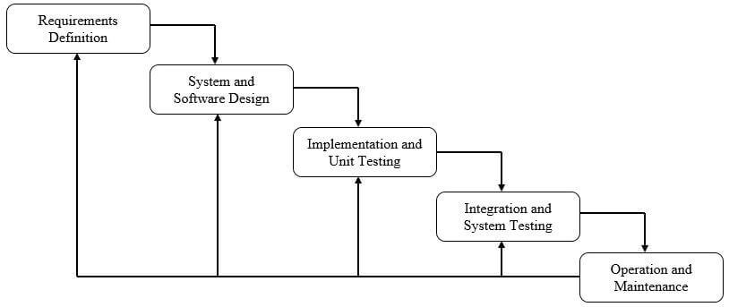Metode ini dilakukan dengan pendekatan yang sistematis, mulai dari tahap kebutuhan sistem lalu menuju ke tahap analisis, desain, coding, testing/verification, dan maintenance*.* Langkah demi langkah yang dilalui harus diselesaikan satu per satu (tidak dapat meloncat ke tahap berikutnya) dan berjalan secara berurutan, oleh karena itu di sebut waterfall(Air Terjun).

**3.3 Teknik Pengumpulan Data**

Teknik pengumpulan data ini menggunakan situs-situs jaringan atau data yang bisa memuat semua android yang mampu menampung sekitar 15 mb.

**3.4 Analisa Sistem Berjalan**

Analisis sistem yang berjalan dilakukan dengan cara menganalisis pada objek- objek yang diperlukan untuk sistem yang akan dirancang, dimaksudkan untuk memfokuskan kepada fungsi sistem yang berjalan, tanpa menitik beratkan kepada alur proses dari sistem.

**3.5 Rancangan Sistem yang Diusul**

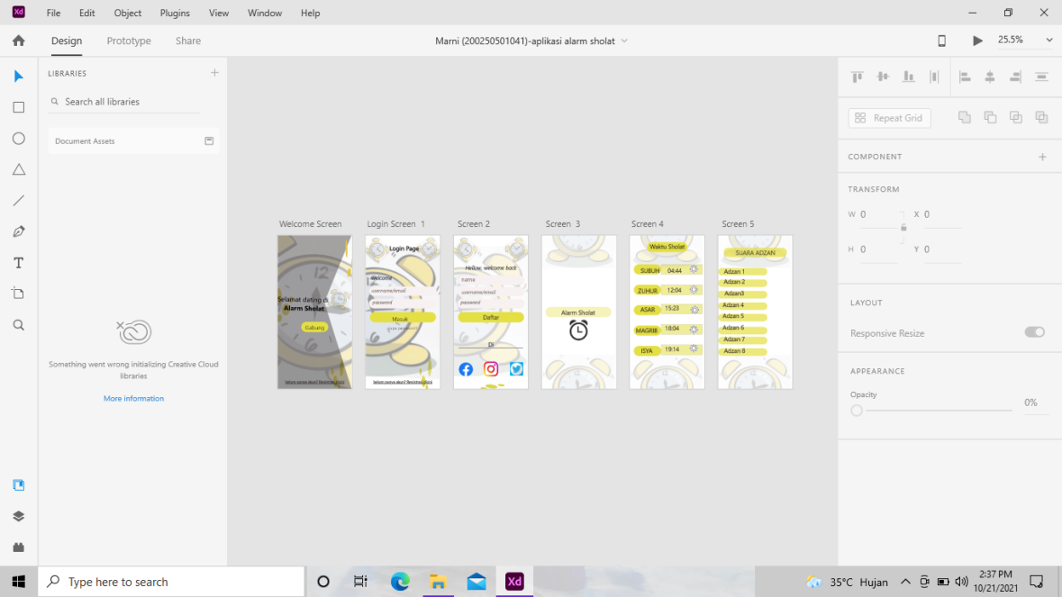

1. Halaman tampilan pembuka

Tampilan pembuka berisikan screen logo dan kalimat minta bergabung.

1. Halaman menu utama

Halaman menu utama berisikan tempat login atau masuk ke dalam aplikasi dan di bagian bawahnya terdapat kalimat saat anda belum mempunyai akun maka anda mendaftar dahu atau klik.

1. Halama menu ke dua

Halaman menu ke dua ini berisikan tempat membuat akun bagi anda yang belum mempunyai akun maka harus mendaftar melalui menu ke dua ini.

1. Halaman menu ke tiga dank e empat

Halaman ini kita akan melihal logo jam alarm setelah di buka akan menampilkan jam sholat dan kita dapat memilih azan yang kita inginkan

**3.6 Instrumen penelitian**

**3.6.1 Perangkat Keras**

1. Pc / laptop

Spesifikasi minimal : processorIntel (R) Pentirum(R) Dual CPU T2390 @ 1.86GHz (2CPUs) dan Memory1014MBRAM

Digunakan untuk menguji coba Aplikasi.

1. Mouse

Alat / perangkat yamg digunakan untuk mengatur perpindahan kursor secara cepat.

1. Handphone

Perangkat mobile yang berbasis Anroid,dibutuhkan untuk melakukan uji coba aplikasi.

**3.6.2** **Perangkat Lunak**

1. Adobe XD

2. Android Studio

**3.7 Jadwal Penelitian**

Waktu penelitian dalam pembanguanan perangkat ini diliat dengan rincian kegiatan seperti yang terdapat pada tabel dibawah ini:

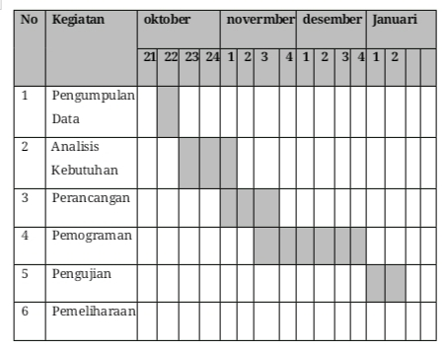

DAFTAR PUSTAKA

<https://binus.ac.id/bandung/2018/07/pengenalan-tabel-pada-basis-data/>

<https://dianisa.com/pengertian-adobe-xd/>

<https://id.scribd.com/document/426916659/Alarm-Sholat>

<https://ranahresearch.com/metode-waterfall/>

<https://repository.dinamika.ac.id/id/eprint/393/6/BAB%20III.pdf>

<https://www.google.com/search?q=apa+itu+mouse&oq=&aqs=chrome.3.35i39i362l8.107476525j0j15&sourceid=chrome&ie=UTF-8>

<https://www.google.com/search?q=pengertian+adobe+xd&oq=PENGERTIAN+ADOBE+XD&aqs=chrome.0.0i512j0i22i30.8660j0j4&sourceid=chrome&ie=UTF-8>

<https://www.google.com/search?q=definisi+basis+data&oq=&aqs=chrome.1.35i39i362l8.107040379j0j15&sourceid=chrome&ie=UTF-8>